Základní škola Ústí nad Labem, Anežky České 702/17, příspěvková organizace
Číslo projektu: CZ.1.07/1.4.00/21.2887
Název projektu: „Učíme lépe a moderněji“
OP VK 1.4
Výukový materiál
Název DUMu: VY_32_INOVACE_18_16_Doba_renesanční
Číslo skupiny: 3
Autor: Radomír Krejčí
Vzdělávací obor/Předmět/Téma: Dějepis/Dějepis/Renesance, Habsburkové v Čechách, Vláda Rudolfa II.
Druh učebního materiálu: opakovací test
Metodický list: ano
Anotace: Opakování probraného učiva (Renesance, Habsburkové v Čechách, Vláda Rudolfa II.); prověření schopnosti charakterizování vlády Ferdinanda I. a Rudolfa II.; prověřování schopnosti žáka charakterizovat renesanci a pojmenovat renesanční památky. Inovace spočívá ve využití PC k vypracování.
Ověřeno ve třídě: 7.A
Datum ověření: 30.5.2012

Prohlášení: Prohlašuji, že při tvorbě výukového materiálu jsem respektoval(a) všeobecně užívané právní a morální zvyklosti, autorská a jiná práva třetích osob, zejména práva duševního vlastnictví (např. práva k obchodní firmě, autorská práva k software, k filmovým, hudebním a fotografickým dílům nebo práva k ochranným známkám) dle zákona 121/2000 Sb. (autorský zákon). Nesu veškerou právní odpovědnost za obsah a původ svého díla. Prohlašuji dále,
že výše uvedený materiál jsem ověřil(a) ve výuce a provedl(a) o tom zápis do TK.
Dávám souhlas, aby moje dílo bylo dáno k dispozici veřejnosti k účelům volného užití (§30 odst. 1 zákona 121/2000 Sb.), tj. že k uvedeným účelům může být kýmkoliv zveřejňováno, používáno, upravováno a uchováváno.
Datum: 30.5.2012 Podpis:
Test – Doba renesanční Varianta A jméno:
- Kdo byl: (3b)
magister Kelley
Rabi Löw
Michellangelo

- Popiš jak se dostal Ferdinand I. na český trůn, vypiš co slíbil. (4b)

- Vysvětli: (6b)
sgrafita –
česká konfese –
astrologie -

- Vypiš znaky renesančního malířství. (2b)

- Co je na obrázku:(2b)
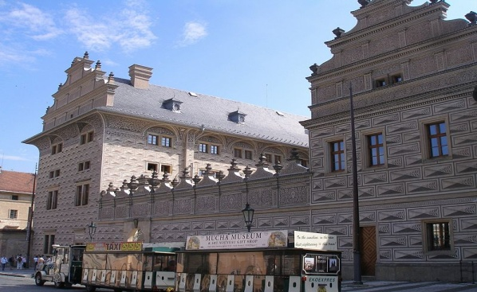
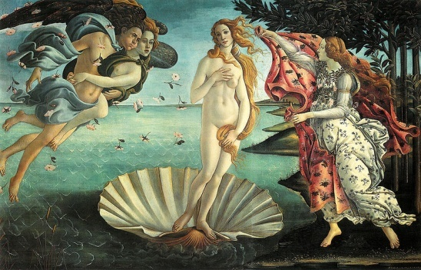

- Vypiš alespoň problémy, se kterými se musí potýkat Rudolf II. během své vlády.(3b)

Test – Doba renesanční Varianta B jméno:
- Kdo byl: (3b)
Tycho de Brahe
Matyáš
Botticeli

- Vypiš výsledek a důsledky stavovského povstání proti Ferdinandovi I. (4b)

- Vysvětli: (6b)
busta –
Rudolfův majestát –
alchymie -

- Vypiš znaky renesanční architektury (minimálně 3). (3b)

- Co je na obrázku (2b)
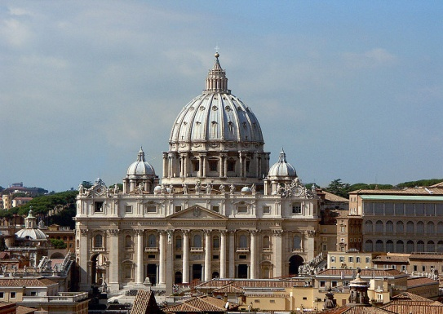
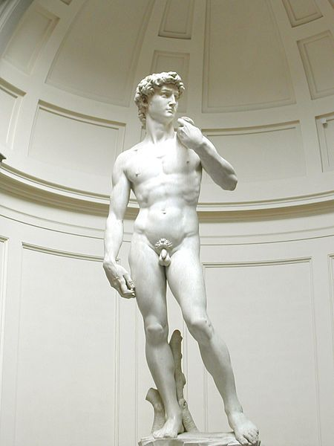

- Vypiš důsledky vlády Rudolfa II. pro Prahu.(2b)

Test – Doba renesanční Varianta A jméno: ŘEŠENÍ
- Kdo byl: (3b)
magister Kelley | anglický alchymista na dvoře Rudolfa II.
Rabi Löw | židovský vzdělanec v rudolfínské Praze
Michellangelo | italský malíř a sochař

- Popiš jak se dostal Ferdinand I. na český trůn, vypiš co slíbil. (4b)
- byl zvolen
- slibuje dodržovat svobody stavů, podíl stavů na vládě, svobodu vyznání

- Vysvětli: (6b)
sgrafita – ozdoba na renesanční fasádě
česká konfese – náboženská svoboda pro čes. šlechtu (Maxmilián II.)
astrologie – „věda“ zabývající se tvorbou horoskopů

- Vypiš znaky renesančního malířství. (2b)
- perspektiva, výraz v obličeji, běžný život

- Co je na obrázku:(2b)

Botticeli – zrození Venuše Schwarzenberský palác v Praze

- Vypiš alespoň problémy, se kterými se musí potýkat Rudolf II. během své vlády.(3b)
- náboženská nejednotnost, turecká expanze, spory s bratrem Matyášem

Test – Doba renesanční Varianta B jméno: ŘEŠENÍ
- Kdo byl: (3b)
Tycho de Brahe | rudolfínský astronom a astrolog
Matyáš | bratr Rudolfa II.
Botticeli | italský renesanční malíř

- Vypiš výsledek a důsledky stavovského povstání proti Ferdinandovi I. (4b)
- povstání poraženo
- potlačení vlivu měst
- potlačení stavovských svobod
- dědičnost Habsburků na čes. trůně
- Vysvětli: (6b)
busta – druh sochy (hlava+část trupu)
Rudolfův majestát – dokument stvrzující náboženskou svobodu v Čechách
alchymie – předchůdce chemie (kámen mudrců, elixír mládí, …)

- Vypiš znaky renesanční architektury (minimálně 3). (3b)
- souměrnost, sloupořadí, inspirace antikou

- Co je na obrázku (2b)

Michellangelo – socha Davia bazilika sv. Petra v Římě
- Vypiš důsledky vlády Rudolfa II. pro Prahu.(2b)
- zvelebení Pr. hradu a stavba paláců
- rozvoj vědy a umění

Obrázky:
odkaz [cit. 2012-05-28]. Dostupný pod licencí Wikimedia commons na adrese:
Oddělení A:
< http://commons.wikimedia.org/wiki/File:La_nascita_di_Venere_%28Botticelli%29.jpg >
< http://commons.wikipedia.org/wiki/Soubor:Schwarzenbersk%C3%BD_pal%C3%A1c.JPG >
Oddělení B:
< http://commons.wikipedia.org/wiki/Soubor:Michelangelos_David.jpg>>
< http://commons.wikipedia.org/wiki/File:Vatican_StPeter_Square.jpg>

Název aktivity: | Test – Doba renesanční
Cíl: | Zopakovat probranou látku ( Renesance, Habsburkové v Čechách, Vláda Rudolfa II.)
Motivace:
Příprava: | - Výklad dané problematiky  - Diskuse nad klíčovými body  - Uvědomění si možných úskalí pro žáky a jejich objasnění
Postup: | - Stanovení časového limitu  - Vyplňování odpovědí  - Vybrání vypracovaných testů  - Závěrečná reflexe, vyhodnocení  - Uložení a odeslání dat
Předpokládaný časový nárok: | 15 minut
Cílová skupina: | 7. ročník
Místo: | učebna
Vyučovací metody a formy práce: | - Individuální práce  - Společné vyhodnocení
Potřeby a materiál: | PC
Rozvoj KK: | - KK řešení problémů  - KK komunikativní  - KK pracovní  - KK sociální a personální  - KK k učení
Začlenění tematických okruhů PT:
Vyhodnocení (reflexe): | Podpora myšlení žáků na různých úrovních  - Aplikace znalostí  - Kritické myšlení  - Práce s textem
Poznámky: | Bodování: 20 – 15,5b: 1  15 – 11b: 2  10,5 – 6,5b: 3  6 – 3,5b: 4  3 – 0b: 5

